- Посмотри на эти лица. Кто они? Повторите слова бабушка, дедушка, мама, папа, дядя, кузен и кузина. Помогите ребёнку нарисовать своё семейное древо и назвать каждого представителя семьи по имени и фамилии.
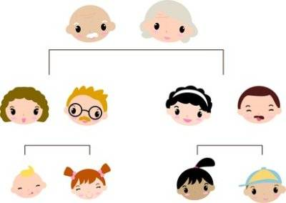
- Расскажи о своей семье по фотографии. Принеси похожую фотографию в класс.
Кто это?
Это он/она?
Как их зовут?
Сколько у тебя бабушек, дедушек и т.д.?
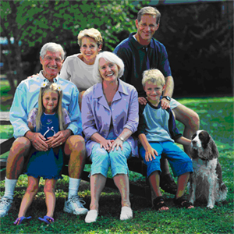
- Посмотри на рисунок. Покажи где голова, уши, глаза, рот и т.д. Распечатайте последующие рисунки с разбросанными частями фигуры и помогите правильно склеить рисунок. Попросите ребенка раскрасить.
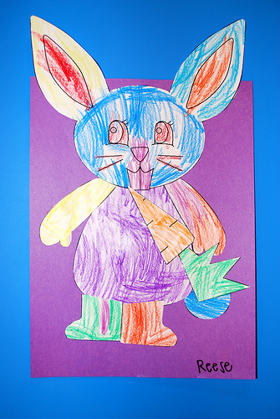

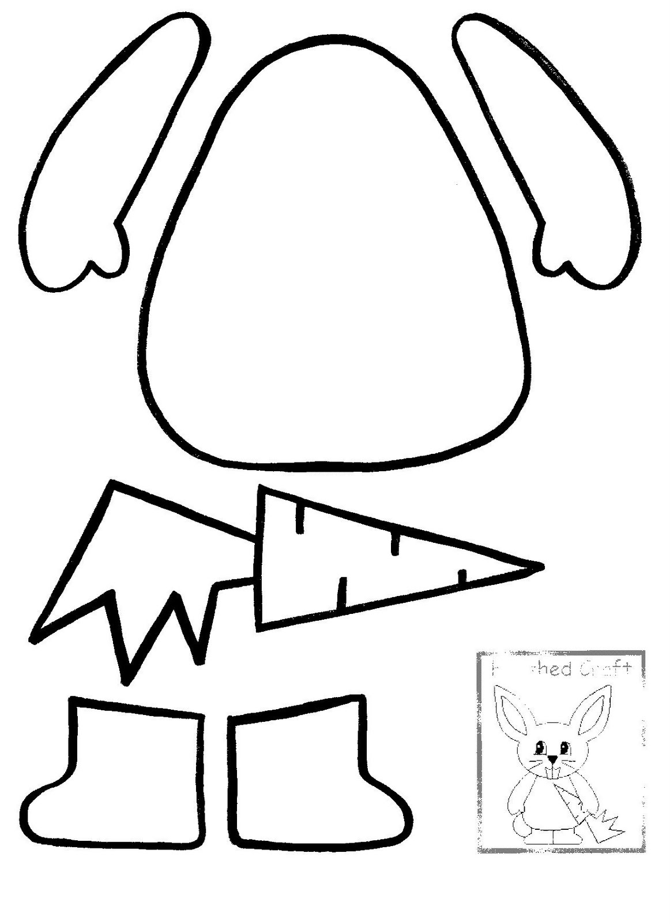

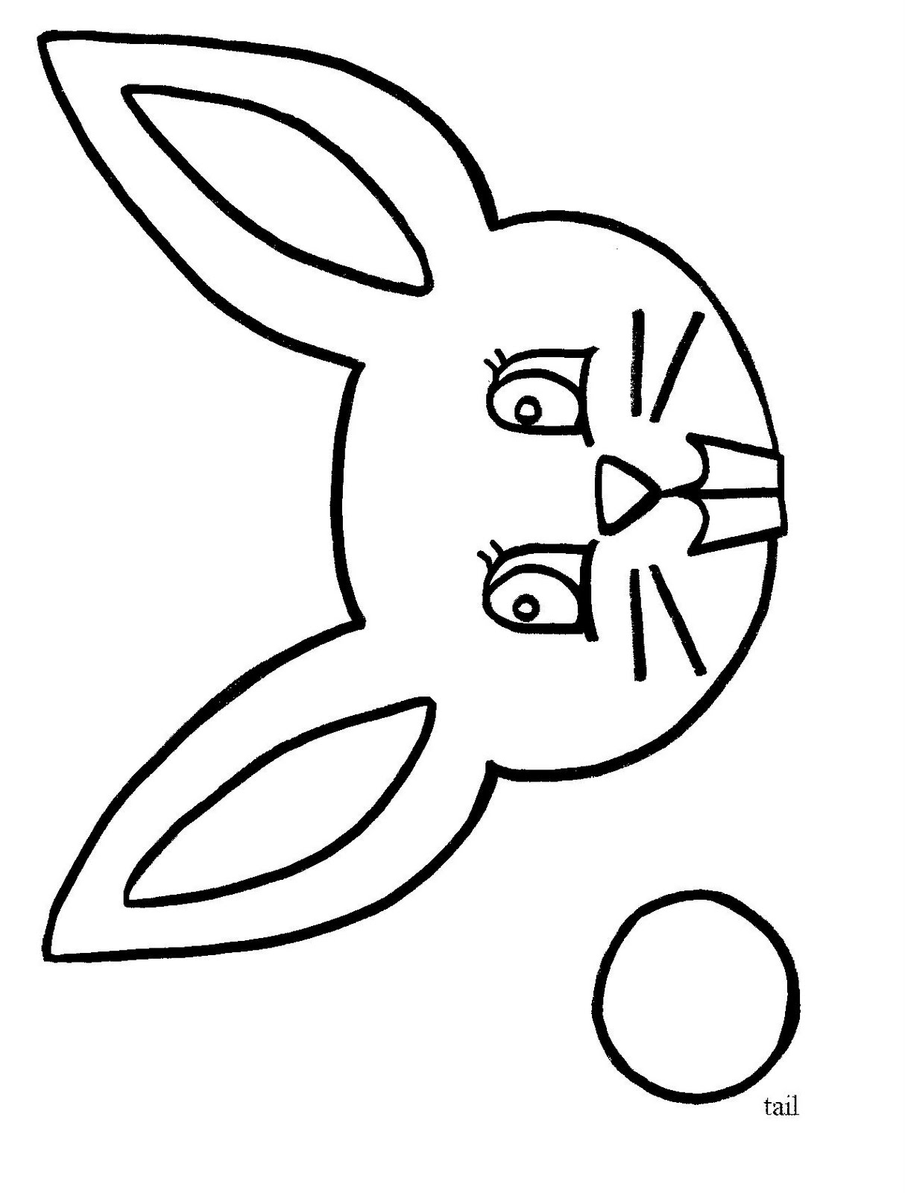

- Кто это? Это он/она? Раскрась рисунки. Покажи где голова, глаза, брови и т.д. А в какой цвет ты раскрасил голову, в какие цвета глаза и т.д.?
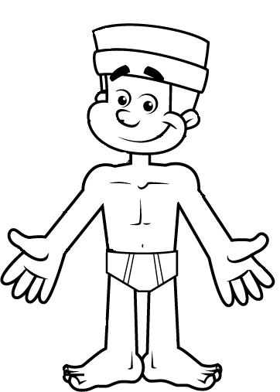

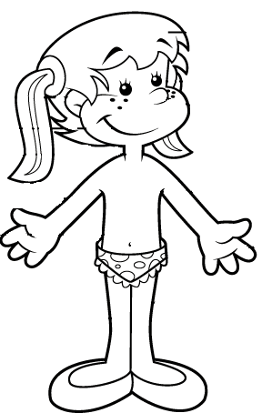
- Вырежи следующие части. С оединив и склеив их, сделай правильные рисунки.
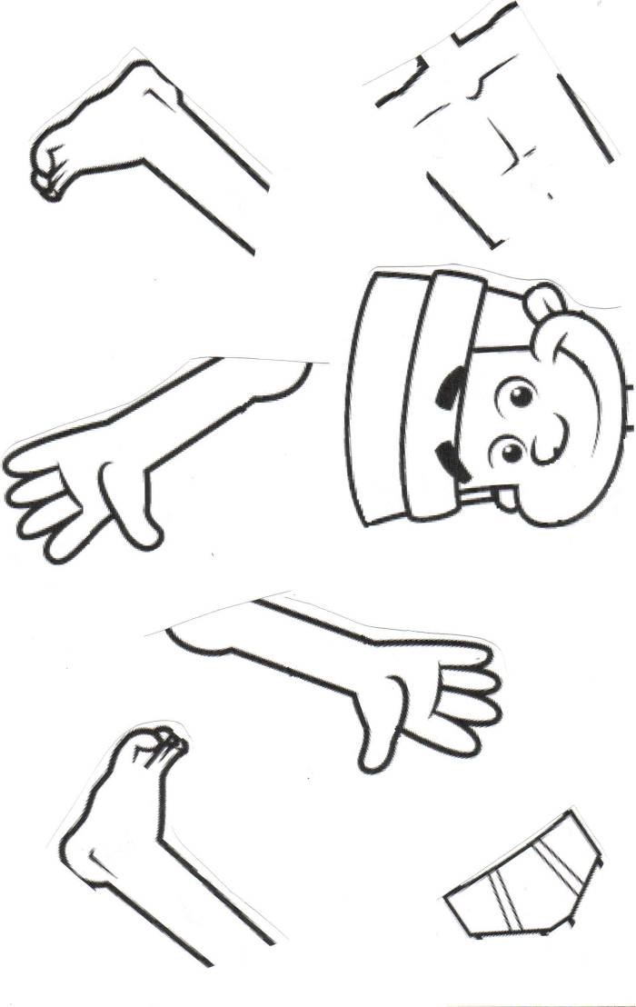
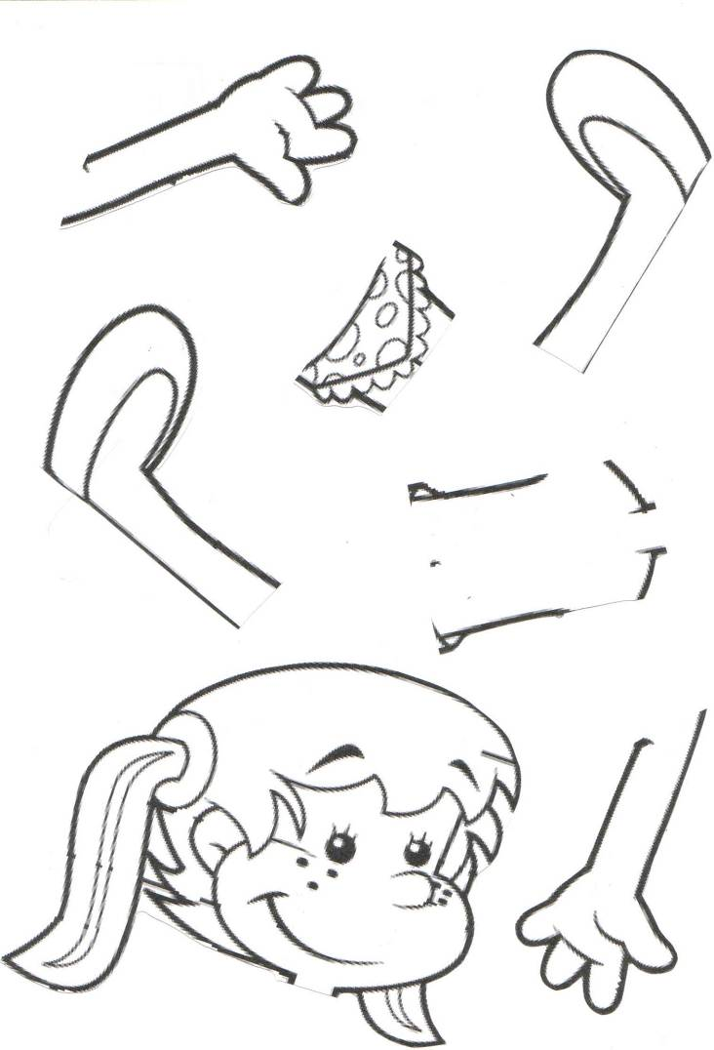

Постарайтесь выучить стишок

Зарядка

Ножками потопали:
Топ-топ-топ!
Ручками похлопали:
Хлоп-хлоп-хлоп!
Сели, встали!
Снова сели!
А потом всю кашу съели.

Г. Лагздынь

